Газокинетические характеристики Pd-Ag мембран, модифицированных палладиевыми нанокристаллитами
Луценко И.С.¹, Пушанкина П.Д.¹, Глазкова Ю.С.¹, Мальков Т.И.¹, Петриев И.С.¹
Студент, 1 курс магистратуры
¹Кубанский государственный университет,
физико-технический факультет, Краснодар, Россия
E–mail: vanke08@mail.ru
В последние годы использование водорода в качестве энергоносителя является перспективным направлением в энергетическом секторе. Особо чистый водород (> 99,999%) наиболее востребован при производстве оптических волокон, полупроводников, медикаментов, а также в качестве источника энергии для топливных элементов [1]. Мембраны на основе палладиевых сплавов используются в мембранных реакторах для получения сверхчистого водорода, ввиду их способности селективно выделять водород из газовой смеси [2]. Интенсификации процессов транспорта водорода через такие мембраны можно добиться путём увеличения площади активной поверхности, что приведёт к созданию на ней активных центров.
Целью данного исследования являлось получение водородопроницаемых мембраны сплава Pd77%Ag23%, модифицированных каталитически активным покрытием, представляющим собой кристаллическую наноструктурированную палладиевую чернь. Подобная модификация приводит к существенному увеличению кинетических характеристик мембран в температурном диапазоне от 0 до 100 ˚С, что позволит снизить энергетические затраты в процессе получения высокочистого водорода.
Палладий-серебряные мембраны были получены методом магнетронного распыления с использованием мозаичных мишеней. Модификация поверхности каталитически активным покрытием была произведена методом электрохимического осаждения из водного раствора H₂[PdCl₄].
На рисунке 1(a) представлена микрофотография модифицирующего покрытия, состоящего из палладиевых нанокристаллитов. На рисунке 1(b) представлена микрофотография покрытия, состоящего из недокристаллизованных структур палладиевой черни.

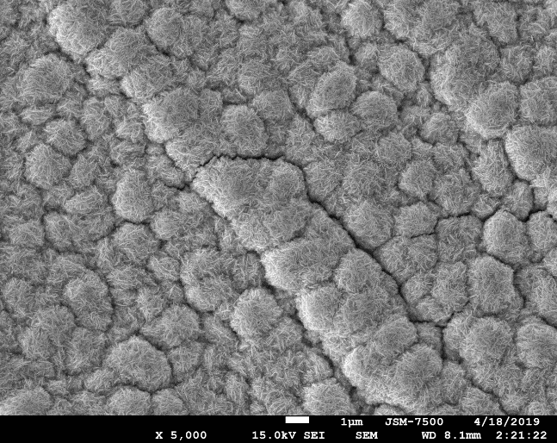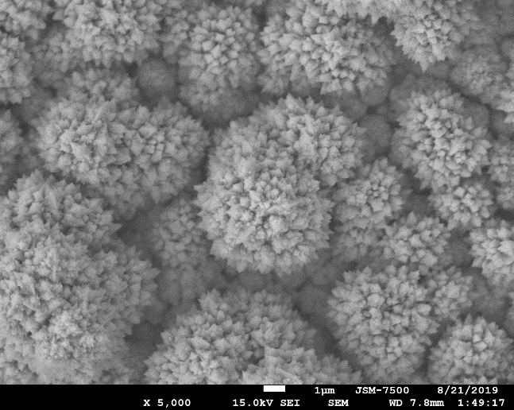
(а)
(б)

Рис.1. Микрофотографии поверхности модифицирующих покрытий: (a) палладиевых нанокристаллитов и (b) недокристаллизованой палладиевой черни.

Недокристаллизованные структуры палладиевой черни представляют из себя наночастицы с размером 30-120 нм в длину и 15-20 нм в ширину. Средние размеры частиц палладиевой черни у недокристаллизованных структур составляют 1-3 мкм². Полностью сформированные структуры палладиевой черни имеют вид кристаллитов с размером 200-500 нм. Средний размер сформированных структур палладиевой черни составляет 4-6 мкм².
На рисунке 2 представлены данные по измерению водородопроницаемости для Pd77%Ag23% сплава с сформированными структурами палладиевой черни и недокристаллизованными структурами палладиевой черни. Измерение водородопроницаемости полученных мембран было произведено с помощью разработанной нами установки на основе микрогазоволюметрического метода [3].

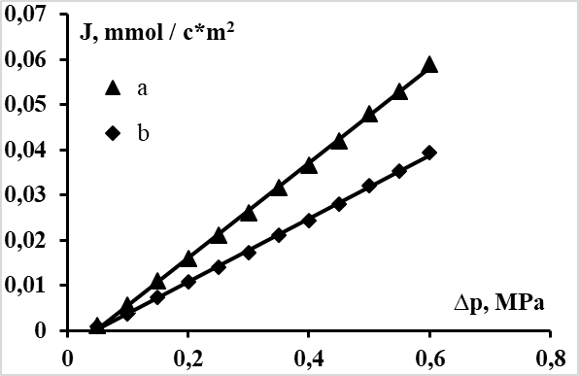

Рис. 2. График водородопроницаемости для мембран сплава Pd77%Ag23% с двумя модифицирующими покрытиями: (a) палладиевыеми нанокристаллитами и (b) недокристаллизованой палладиевой чернью

Как видно из данных, представленных на рисунке 2, плотность потока водорода у сформированных структур палладиевой черни в 1,5 раза больше чем у недокристаллизованных при избыточном давлении 0,6 МПа.
Проведённое исследование показало, что активными центрами поверхностных процессов являются углы и грани кристаллитов палладиевой черни, обеспечивающие высокую активность и селективность поверхности мембраны по отношению к водороду. Также, в ходе исследования было выявлено, что диссоциативно-ассоциативный процесс на границах является лимитирующей стадией транспорта водорода через достаточно тонкие палладиевые мембраны (<10 мкм) в условиях низкой температуры (<100 ℃) и давления (<0,6 МПа), и что скорость проникновения водорода через мембрану может быть значительно увеличена, за счет ускорения лимитирующей стадии процесса, посредством образования на поверхности палладиевого наноструктурированного покрытия.
Литература
1. Lu G. Q., Diniz da Costa J. C., Duke M., et. al. // Journal of Colloid and Interface Science. 2007. V. 314. № 2. P. 589–603.
2. Peters T., Caravella A. // Membranes. 2019. V. 9. № 25. P. 1-5.
3. Petriev I.S., Bolotin S.N., Frolov V.Y., et al. // Bulletin of the Russian Academy of Sciences. 2018. V. 82. № 7. P. 807-810.

